Название задачи: Передача ставок в кол-центр

Автор: Айзатуллин И.А.

Дата: 04.02.2025

Функциональные требования
Опишите здесь верхнеуровневые Use Cases. Их нужно оформить в виде таблицы с пошаговым описанием:
№ | Действующие лица или системы | Use Case | Описание
1. | Кол-центр банка | Заявка от посетителя сайта | - Система кол-центра каждый день забирает из Kafka данные по депозитам.  - Поступает заявка от посетителя сайта  - Если есть свободные сотрудники, то отправляет на них, если нет, то передает заявку в партнерский кол-центр.  - По результату консультации, сотрудник отправляет заявку на посещение банка в АБС.  - На сайт передается информация об успешности консультации  - Сайт отправляет СМС уведомление о времени и месте открытия депозита
2. | Партнерский кол-центр | Заявка от посетителя сайта, при занятости кол-центра банка | - Партнер каждый день получает файл с данными по ставкам депозитов  - Поступает заявка от кол-центра банка  - Партнер консультирует клиента, договаривается о месте получения депозита.  - Передает информацию в кол-центр банка  - Кол-центр банка передает информацию в АБС и на сайт

Нефункциональные требования
Опишите здесь нефункциональные требования и архитектурно-значимые требования.
№ | Требование
1. | Необходимо не делать прямые запросы в АБС. Поэтому наш кол-центр будет получать текущие ставки из Kafka.
2. | Кол-центр партнёра работает во внешней информационной системе относительно банка, они готовы получать актуальные ставки в виде файлов. Для этого создаем сервис для формирования файла из данных в Kafka и подключения к серверу партнера для загрузки файла
3. | Желательно обойтись внутренней экспертизой банка и не привлекать подрядчика.

Решение
Диаграмма контекста:
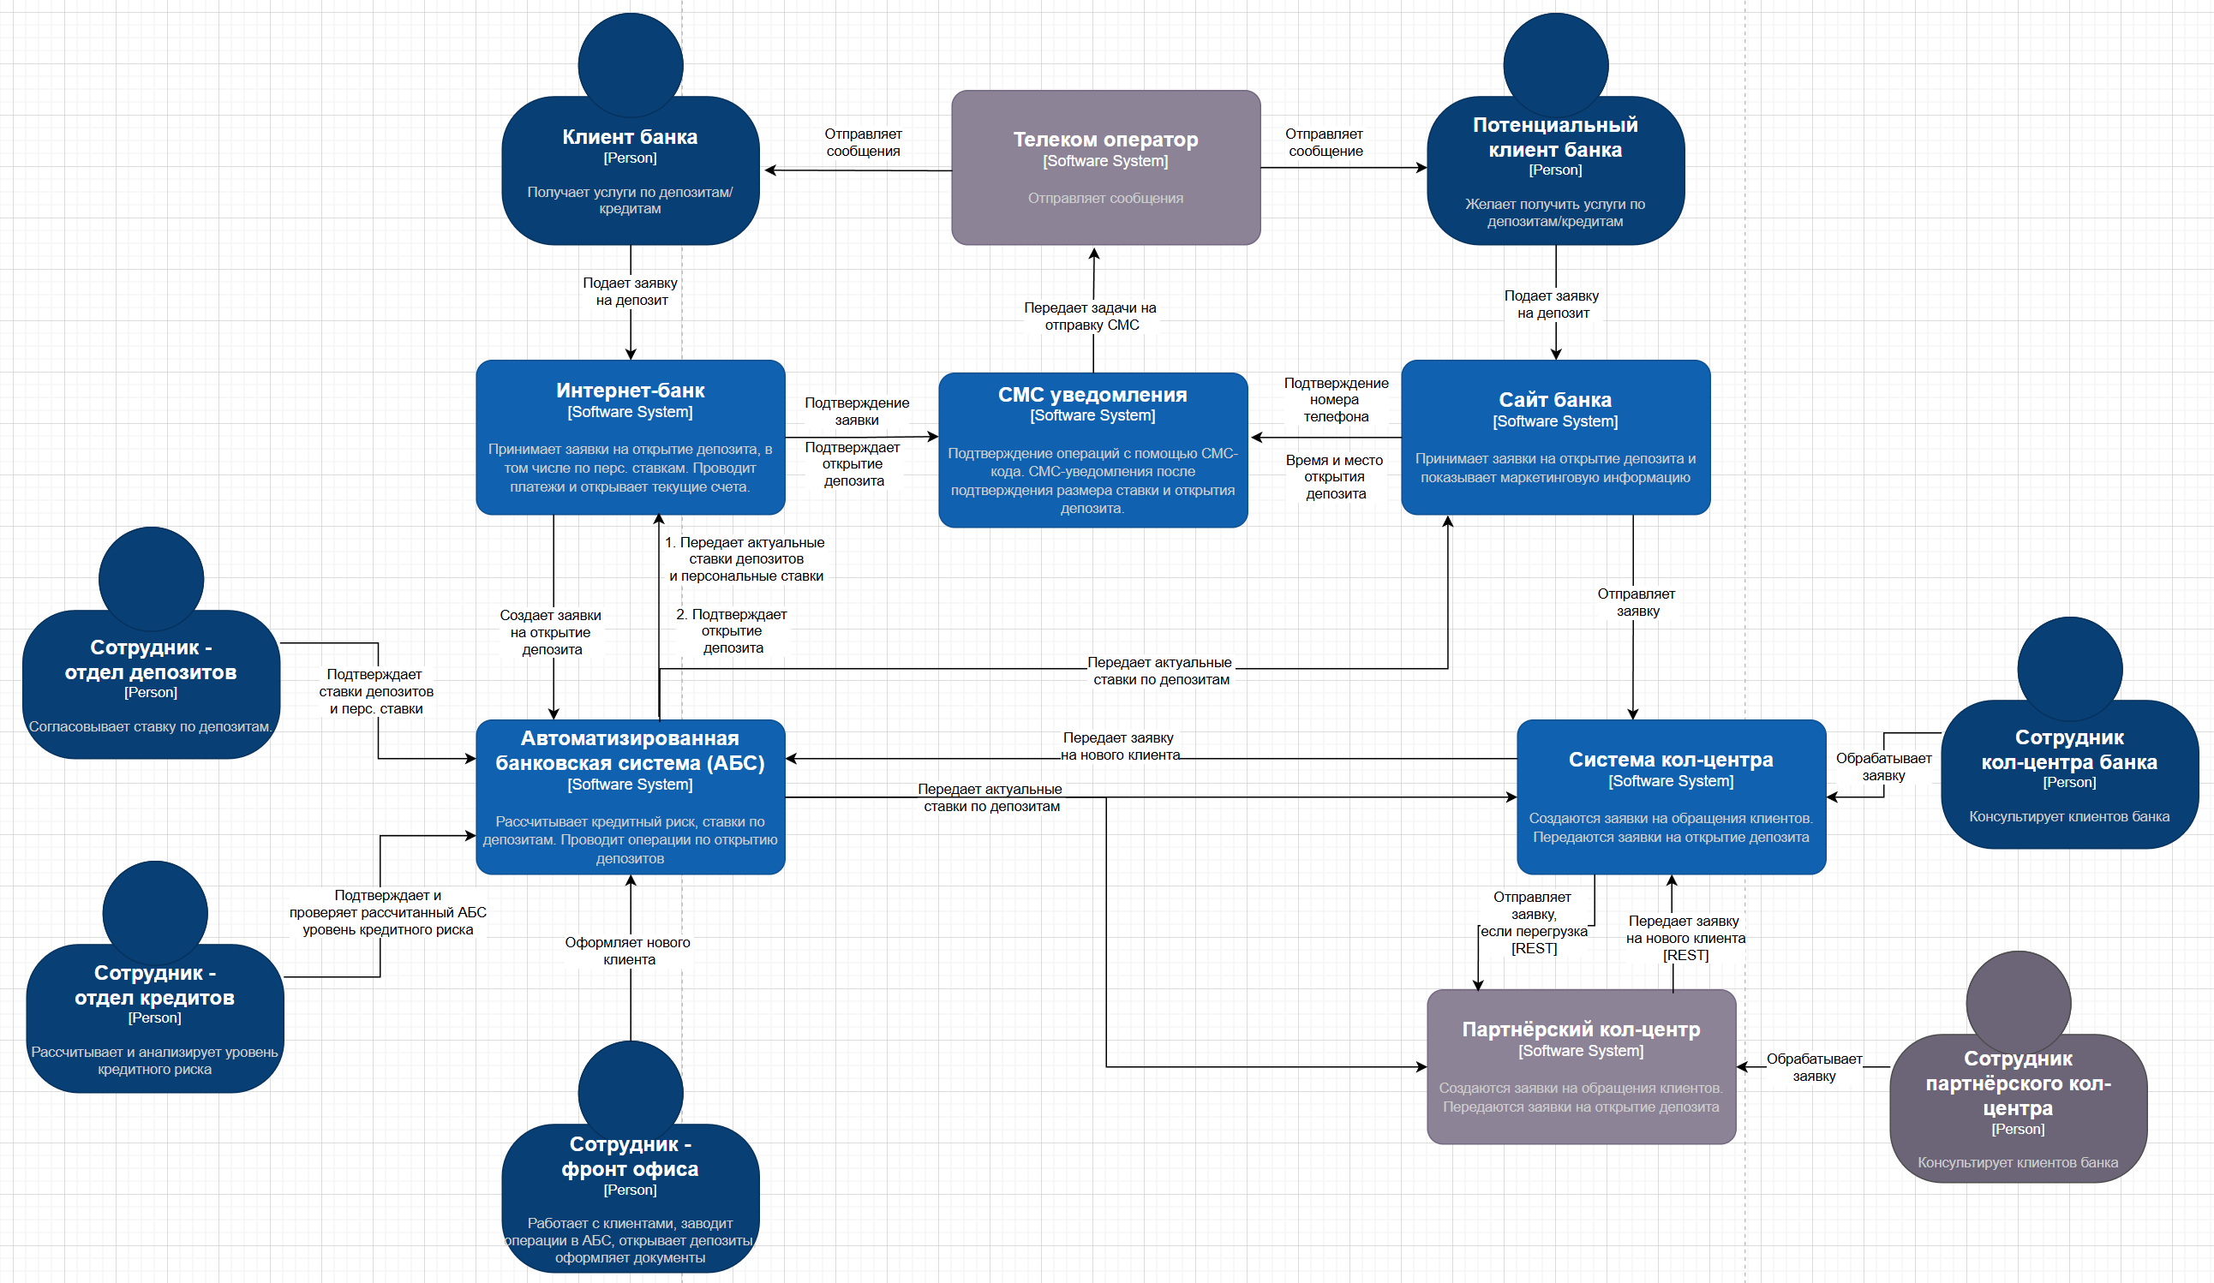

Диаграмма контейнеров:
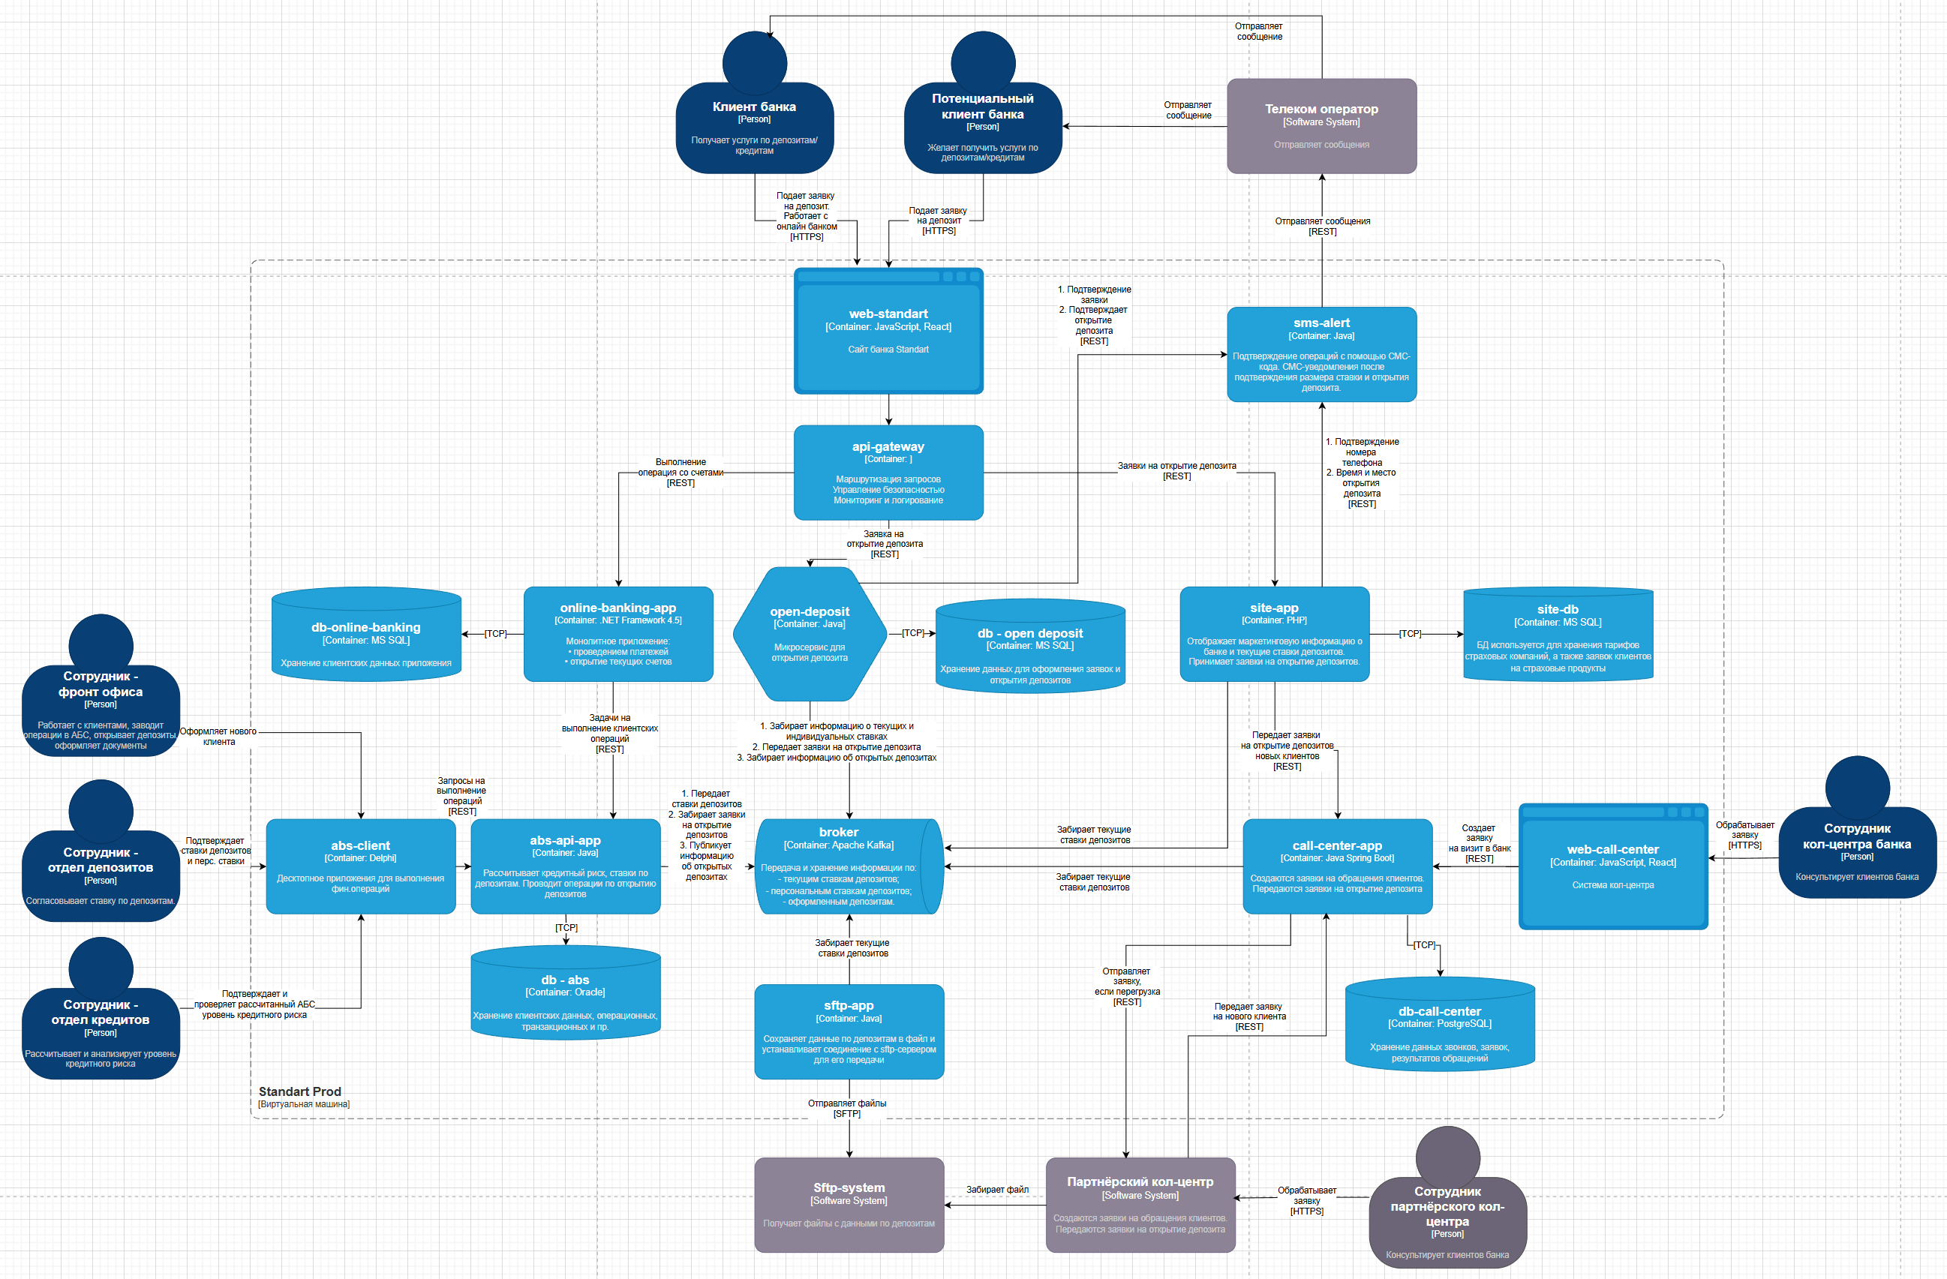

Логика была в том что сторонний сервис не должен иметь доступа к клиентским и банковским сервисам (АБС, сайту, е-банку). Поэтому он взаимодействует с нашим кол-центром, а файлы получает от спец. сервиса

Альтернативы
Система кол-центра предоставляет данные, а не отдельный сервис. Возможна так было бы лучше, т.к. была бы 1 точка входа для сторонней системы.
SCP (secure copy protocol) – нет возможности возобновить прерванную передачу.
FTPS – менее безопасен чем SFTP
RSYNC – сложная настройка

Недостатки, ограничения, риски
Для sftp требуется управлять ключами SSH – сложности в администрировании, низкая производительность. Нет возможности одновременной передачи нескольких файлов – решение ограниченно только этой функциональностью. Неправильная настройка SSH может привести к уязвимости.

